9/3/2024

Tugas Pertemuan Ke-1

database

Nama: rifandy arnas

nim/npm: 232310001

Kelas: TI – 23 – PA (Lab 2)

LAB BASIS DATA

PERTEMUAN I

Github: <https://github.com/Rifandy232310001TeknologiInformasi/Basis_Data-Lab>

1. Fungsi dari database, antara lain:
   1. Penyimpanan Data => Database digunakan untuk menyimpan data secara terstruktur sehingga mudah diakses dan dikelola;
   2. Pengolahan Data => Database memungkinkan manipulasi data, seperti penambahan, penghapusan, dan perubahan data, dengan cara yang efisien;
   3. Keamanan Data => Database menyediakan mekanisme untuk melindungi data dari akses yang tidak sah, memastikan bahwa hanya pengguna yang memiliki izin yang dapat mengakses atau mengubah data;
2. Software Antarmuka Basis Dataadalah perangkat lunak yang digunakan untuk menghubungkan pengguna atau aplikasi dengan basis data, sehingga pengguna dapat berinteraksi dengan database tanpa harus mengetahui detail teknis atau bahasa pemrograman database. Software ini juga memiliki kelebihan, yaitu mempermudah pengguna dalam mengakses dan mengelola data tanpa harus memahami bahasa query atau struktur internal database, meningkatkan efisiensi kerja dan mengurangi kemungkinan kesalahan.
3. **DBMS (Database Management System)** adalah sistem manajemen basis data yang digunakan untuk menyimpan dan mengelola data dalam bentuk apa pun, tanpa ada hubungan antar data, sehingga data dapat disimpan dalam bentuk file yang terpisah ; Sedangkan R**DBMS (Relational Database Management System)** adalah jenis DBMS yang menyimpan data dalam tabel-tabel yang memiliki hubungan satu sama lain berdasarkan kunci. RDBMS juga mendukung penggunaan **SQL (Structured Query Language)** untuk mengelola data.
4. **SQL Database** merupakan database yang menggunakan struktur tabel dengan baris dan kolom, cocok untuk transaksi yang memerlukan konsistensi data tinggi dan relasi antar tabel yang kompleks. Contohnya adalah MySQL dan PostgreSQL ; Sedangkan **NoSQL Database** adalah database yang tidak menggunakan struktur tabel tradisional, dan lebih fleksibel dalam hal model data, seperti dokumen, graf, atau key-value pairs. Cocok untuk aplikasi dengan data yang tidak terstruktur atau semi-terstruktur dan memerlukan skala besar. Contohnya adalah MongoDB dan Cassandra.
5. Berikut ini adalah Langkah-langkah dalam penginstalan XAMPP!
   1. Unduh XAMPP dengan cara mengunjungi situs resmi dari XAMPP pada link ini: <https://sourceforge.net/projects/xampp/>
   2. Pilih sistem operasi yang sesuai antara Windows, MacOS, atau Linux. Kebetulan saat ini saya menggunakan Windows.
   3. Klikk tombol **Download** untuk mengunduh versi terbaru dari XAMPP.
   4. Jalankan instalasi XAMPP, dengan cara:
      1. Buka file installer XAMPP yang telah diunduh.
      2. Jalankan sebagai Administrator.
   5. Mulai proses instalasi XAMPP, dengan cara:
      1. Pada layar pembuka instalasi, klik **Next**.
      2. Pilih komponen yang ingin diinstal yang secara default, semua komponen akan dipilih. Cukup instalasi komponen yang penting saja seperti **Apache**, **MySQL**, **PHP**, dan **phpMyAdmin**.
      3. Klik **Next** setelah memilih komponen.
   6. Tentukan Lokasi instalasi XAMPP sesuai dengan kemauan kita, namun secara default biasanya akan di instal pada direktori yang sama dengan direktori OS.
   7. Mulai instalasi XAMPP yang membutuhkan beberapa saat.
   8. Setelah instalasi selesai, lihat opsi untuk menjalankan XAMPP Control Panel dan opsi ini harus dicentang.
   9. Menjalankan XAMPP dengan cara:
      1. Buka XAMPP dan secara otomatis control panel akan terbuka.
      2. Untuk memulai server Apache dan MySQL, klik tombol **Start** di sebelah masing-masing layanan.
      3. Jika berhasil, kotak status di sebelah Apache dan MySQL akan berubah menjadi hijau.
   10. Uji instalasi XAMPP dengan cara:
       1. uka browser web dan masukkan alamat => <http://localhost/>
       2. Jika instalasi berhasil, akan muncul tampilan halaman “Selamat Datang XAMPP”.
   11. phpMyAdmin dapat diakses dengan link ini: <http://localhost/phpmyadmin/> untuk mengelola database MySQL.

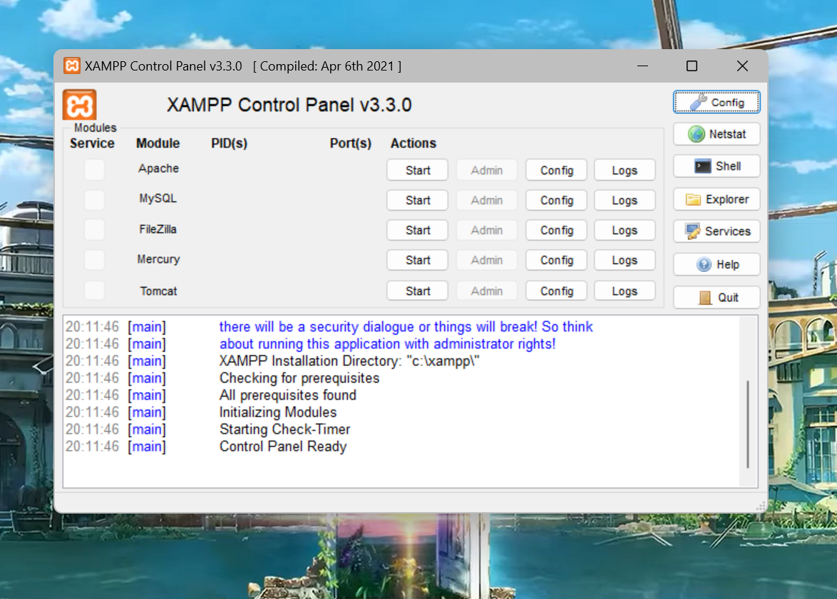

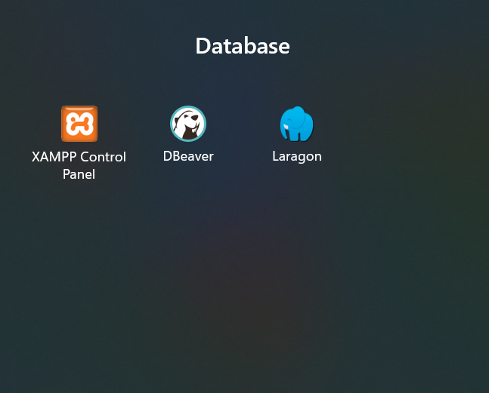

1. Berikut ini adalah screnshoot dari aplikasi DBeaver yang telah saya instal!

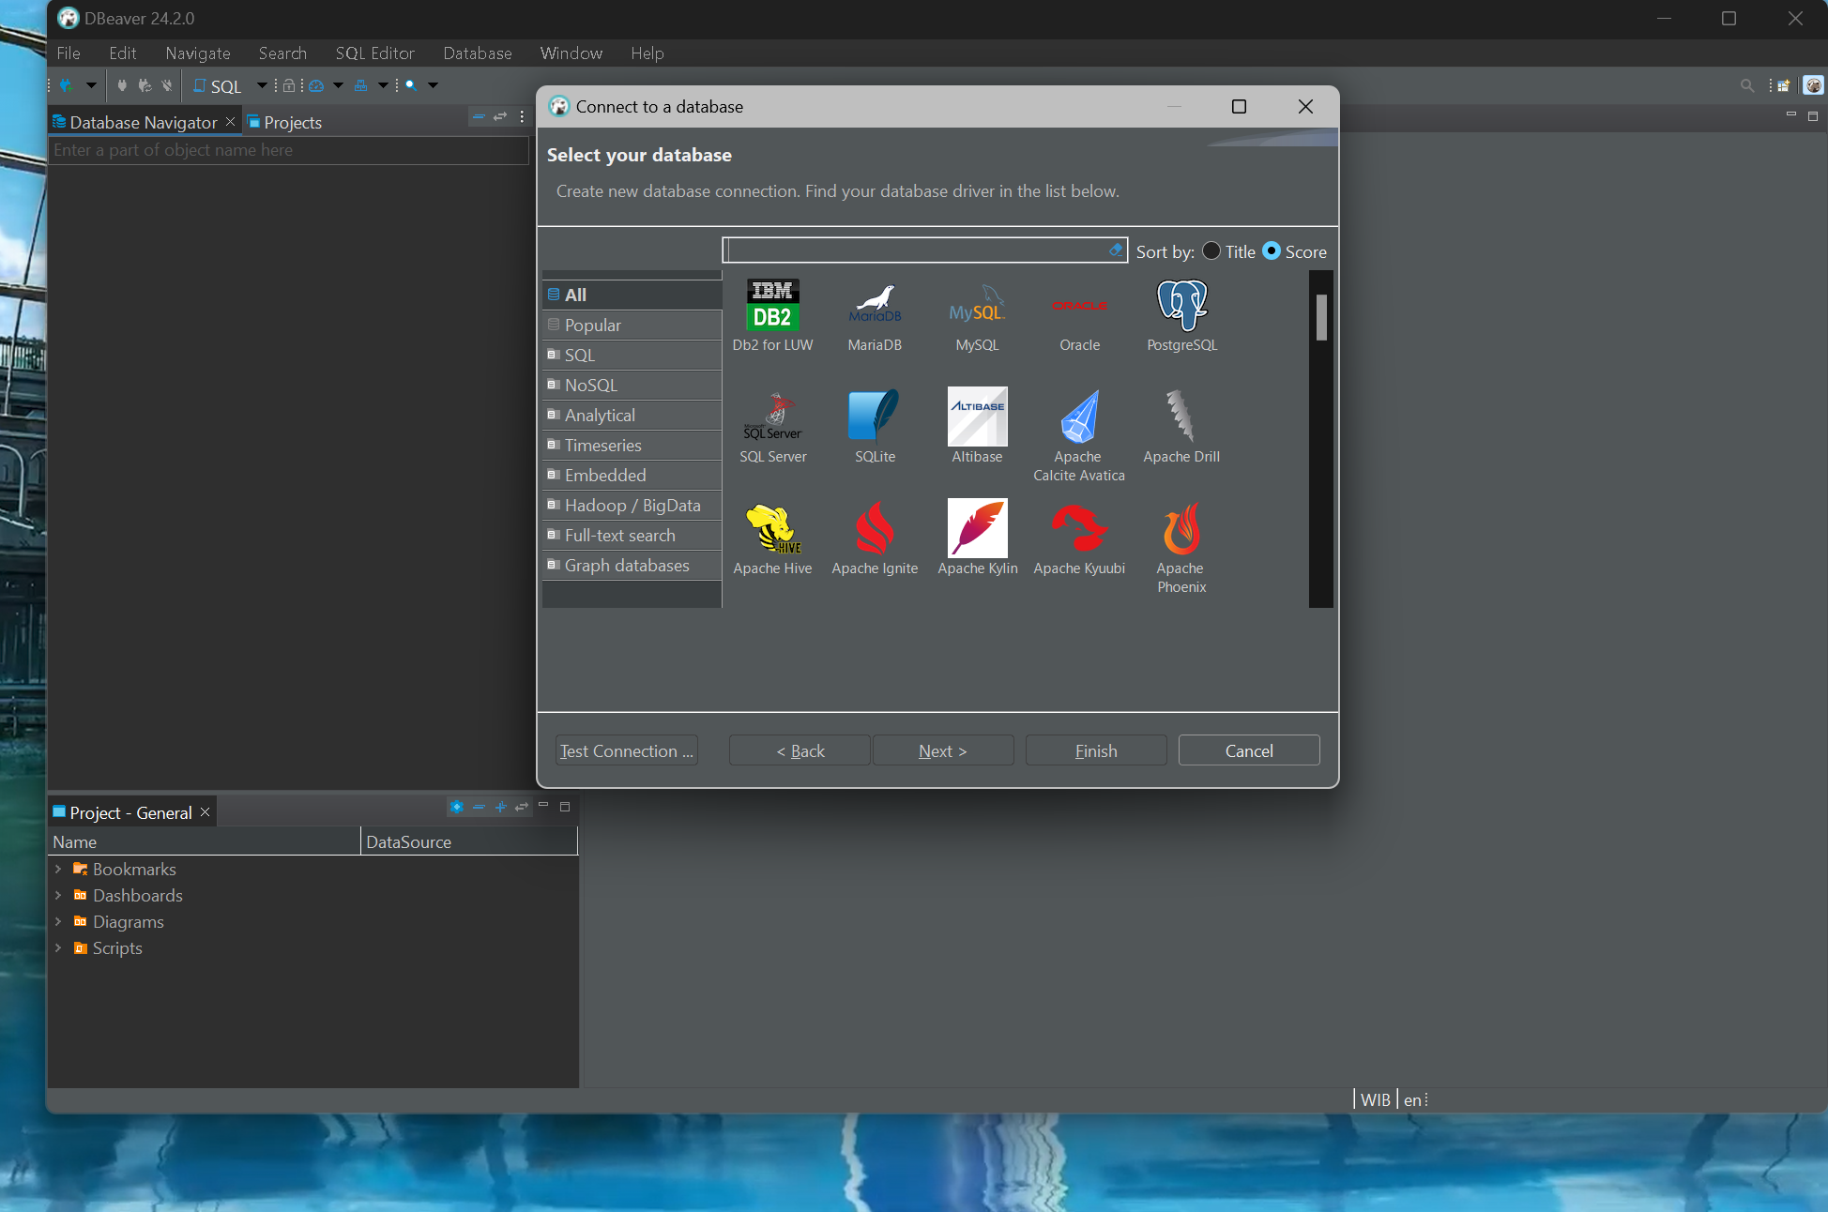

1. Berikut ini Langkah-langkah membuat database melalui Command Prompt!
   1. **Navigasi ke Direktori MySQL** => Jika MySQL diinstal sebagai bagian dari XAMPP, pertama-tama, pergi ke direktori instalasi MySQL. Misalnya, jika XAMPP diinstal di C:\xampp, ketik perintah ini: **cd C:\xampp\mysql\bin** lalu tekan enter.
   2. **Masuk ke MySQL** => Ketik perintah ini: **mysql -u root -p** untuk masuk ke MySQL lalu tekan enter. Secara default, MySQL root tidak memiliki password, namun kita bisa membuat password sendiri.
   3. Stelah berhasil masuk ke MySQL, buat database baru dengan perintah ini: **CREATE DATABASE nama_database;**
   4. Gantilah **nama_database** dengan nama yang kita inginkan untuk database baru (misalnya **belajar_db**) lalu tekan enter.
   5. Verifikasi data yang telah dibuat, dengan cara:
      1. Untuk memastikan database telah berhasil dibuat, ketik perintah ini: **SHOW DATABASES;**
      2. Tekan enter.
      3. Daftar semua database akan ditampilkan. Cari nama database yang baru saja kita buat dalam daftar tersebut.
   6. Mengakses database yang telah dibuat, dengan cara:
      1. Untuk mulai menggunakan database yang baru dibuat, ketik perintah ini: USE belajar_db;
      2. Tekan enter.
      3. Biasanya akan muncul pesan **Database changed**, yang menandakan bahwa kita telah berhasil masuk ke database tersebut dan siap untuk melakukan operasi lebih lanjut seperti membuat tabel, menginput data, dan sebagainya.

1. Berikut ini adalah hasil pembuatan database “tokotas” yang dibuat menggunakan phpMyAdmin!

Query yang digunakan adalah **CREATE DATABASE tokotas**, dan pastikan nama database huruf kecil semua. Pada gambar di atas, bisa dilihat bahwa database “tokotas” telah berhasil dibuat menggunakan SQL.

1. Database yang dibuat menggunakan Command Prompt dapat diakses di phpMyAdmin. phpMyAdmin adalah antarmuka web untuk mengelola database MySQL yang berjalan di server MySQL yang sama. Ketika kita membuat sebuah database melalui Command Prompt, database tersebut dibuat di server MySQL, dan phpMyAdmin akan menampilkan semua database yang ada di server tersebut, termasuk yang dibuat melalui Command Prompt.
2. Database yang dibuat menggunakan phpMyAdmin dapat diakses dengan DBeaver. DBeaver adalah alat manajemen database universal yang dapat menghubungkan ke berbagai jenis basis data, termasuk MySQL. Berikut langkah-langkah untuk mengakses database di DBeaver!
   1. Buka DBeaver dan buat koneksi baru => Klik tombol **"New Database Connection"** di toolbar atau pilih **Database > New Database Connection** dari menu utama.
   2. Pilih Driver MySQL => Pilih **MySQL** dari daftar database yang tersedia dan klik **Next**.
   3. Konfigurasi Koneksi, dengan cara:
      1. Masukkan **hostname** (biasanya ‘localhost’).
      2. Masukkan **port** (default adalah ‘3306’).
      3. Masukkan **username** (misalnya ‘root’) dan **password**.
      4. Masukkan nama **database** yang ingin diakses (misalnya, ‘tokotas’ yang telah dibuat).
   4. Uji Koneksi, dengan cara:
      1. Klik tombol **"Test Connection"** untuk memastikan bahwa DBeaver dapat terhubung ke database.
      2. Jika tes berhasil, klik **Finish**.
   5. Akses Database yang akan muncul di panel Database Navigator di DBeaver, yang bisa untuk mengelola tabel, menjalankan query SQL, dan sebagainya.